Персоналии

Ганнибал Абрам
Родился: 1696

Супруги и дети
Супруга: Шеберг Христина; дети: Осип

События и даты
1736: Свадьба, Супруга: Шеберг Христина
1744: Родился сын Осип
1781: Умер

Комментарии

"Арап Петра Великого", африканец.

Ганнибал Осип Абрамович
Родился: 1744
Мать: Шеберг Христина
Отец: Ганнибал Абрам

Супруги и дети
Супруга: Пушкина Мария Алексеевна; дети: Надежда

События и даты
1775: Родилась дочь Надежда
1806: Умер

Комментарии

Владел с. Михайловским.

Предки

Гартунг (Пушкина) Мария Александровна
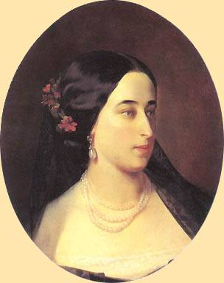
Родилась: 31.05.1832 (19.05.1832 JC)
Мать: Пушкина (Гончарова) Наталья Николаевна
Отец: Пушкин Александр Сергеевич

События и даты
07.03.1919: Умерла

Предки

Головина Евдокия
Родилась: 1703

Супруги и дети
Супруг: Пушкин Александр; дети: Лев

События и даты
1723: Родился сын Лев
1725: Умерла

Гончаров Николай
Родился: Неизвестно

Супруги и дети
Дети: Наталья

События и даты
08.09.1812 (27.08.1812 JC): Родилась дочь Наталья

Приклонская Лукерья
Родилась: 1705

Супруги и дети
Супруг: Чичерин Василий; дети: Ольга

События и даты
1737: Родилась дочь Ольга
1765: Умерла

Пушкин Александр Александрович
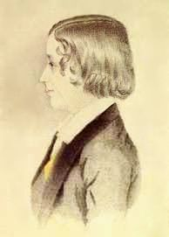
Родился: 18.07.1833 (06.07.1833 JC)
Мать: Пушкина (Гончарова) Наталья Николаевна
Отец: Пушкин Александр Сергеевич

События и даты
01.08.1914 (19.07.1914 JC): Умер

Предки

Пушкин Александр Сергеевич
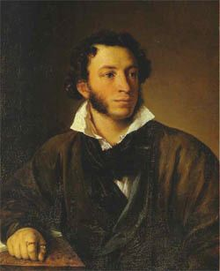
Родился: 06.06.1799 (26.05.1799 JC)
Мать: Пушкина (Ганнибал) Надежда Осиповна
Отец: Пушкин Сергей Львович

Супруги и дети
Супруга: Пушкина (Гончарова) Наталья Николаевна; дети: Мария, Александр, Григорий, Наталья

События и даты
02.03.1831 (18.02.1831 JC): Свадьба, Супруга: Гончарова Наталья Николаевна
31.05.1832 (19.05.1832 JC): Родилась дочь Мария
18.07.1833 (06.07.1833 JC): Родился сын Александр
26.05.1835 (14.05.1835 JC): Родился сын Григорий
04.06.1836 (23.05.1836 JC): Родилась дочь Наталья
10.02.1837 (29.01.1837 JC): Умер

Комментарии

Родоначальник новой русской литературы, основоположник русского литературного языка.

Предки

Пушкин Александр
Родился: 1686

Супруги и дети
Супруга: Головина Евдокия; дети: Лев

События и даты
1723: Родился сын Лев
1725: Умер

Пушкин Алексей
Родился: 1717

Супруги и дети
Супруга: Пушкина (Ржевская) Сарра; дети: Мария

События и даты
1742: Свадьба, Супруга: Ржевская Сарра
1745: Родилась дочь Мария
1777: Умер

Комментарии

Помещик Переяславского, Ярославского, Воронежского и Лебедянского уездов.

Пушкин Григорий Александрович
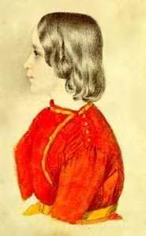
Родился: 26.05.1835 (14.05.1835 JC)
Мать: Пушкина (Гончарова) Наталья Николаевна
Отец: Пушкин Александр Сергеевич

События и даты
18.08.1905 (05.08.1905 JC): Умер

Предки

Пушкин Лев Александрович
Родился: 1723
Мать: Головина Евдокия
Отец: Пушкин Александр

Супруги и дети
Супруга: Чичерина Ольга Васильевна; дети: Сергей

События и даты
1770: Родился сын Сергей
1790: Умер

Предки

Пушкин Лев Сергеевич
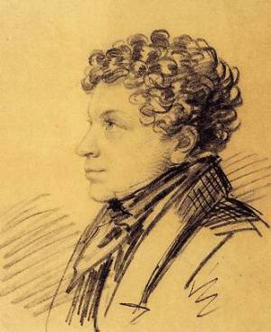
Родился: 1805
Мать: Пушкина (Ганнибал) Надежда Осиповна
Отец: Пушкин Сергей Львович

События и даты
1852: Умер

Предки

Пушкин Сергей Львович
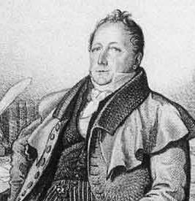
Родился: 1770
Мать: Чичерина Ольга Васильевна
Отец: Пушкин Лев Александрович

Супруги и дети
Супруга: Пушкина (Ганнибал) Надежда Осиповна; дети: Ольга, Александр, Лев

События и даты
1796: Свадьба, Супруга: Ганнибал Надежда Осиповна
31.12.1797 (20.12.1797 JC): Родилась дочь Ольга
06.06.1799 (26.05.1799 JC): Родился сын Александр
1805: Родился сын Лев
1848: Умер

Комментарии

С детства был записан в армию. С 1817г. в отставке. В совершенстве владел французским языком, писал "салонные" стихи и каламбуры.

Предки

Пушкина Мария Алексеевна
Родилась: 1745
Мать: Пушкина (Ржевская) Сарра
Отец: Пушкин Алексей

Супруги и дети
Супруг: Ганнибал Осип Абрамович; дети: Надежда

События и даты
1775: Родилась дочь Надежда
1818: Умерла

Предки

Пушкина (Ганнибал) Надежда Осиповна
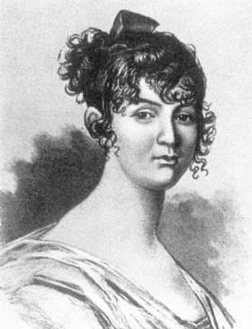
Родилась: 1775
Мать: Пушкина Мария Алексеевна
Отец: Ганнибал Осип Абрамович

Супруги и дети
Супруг: Пушкин Сергей Львович; дети: Ольга, Александр, Лев

События и даты
1796: Свадьба, Супруг: Пушкин Сергей Львович
31.12.1797 (20.12.1797 JC): Родилась дочь Ольга
06.06.1799 (26.05.1799 JC): Родился сын Александр
1805: Родился сын Лев
10.04.1836 (29.03.1836 JC): Умерла

Предки

Пушкина (Гончарова) Наталья Николаевна
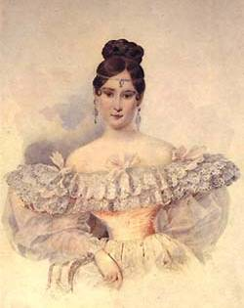
Родилась: 08.09.1812 (27.08.1812 JC)
Отец: Гончаров Николай

Супруги и дети
Супруг: Пушкин Александр Сергеевич; дети: Мария, Александр, Григорий, Наталья

События и даты
02.03.1831 (18.02.1831 JC): Свадьба, Супруг: Пушкин Александр Сергеевич
31.05.1832 (19.05.1832 JC): Родилась дочь Мария
18.07.1833 (06.07.1833 JC): Родился сын Александр
26.05.1835 (14.05.1835 JC): Родился сын Григорий
04.06.1836 (23.05.1836 JC): Родилась дочь Наталья
08.12.1863 (26.11.1863 JC): Умерла

Предки

Пушкина (Ржевская) Сарра
Родилась: 1721

Супруги и дети
Супруг: Пушкин Алексей; дети: Мария

События и даты
1742: Свадьба, Супруг: Пушкин Алексей
1745: Родилась дочь Мария
1790: Умерла

Комментарии

дочь Юрия Ржевского, нижегородского воеводы.

Пушкина-Дубельт (Пушкина) Наталья Александровна
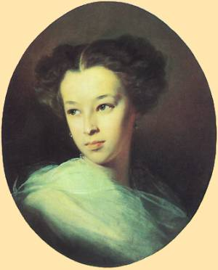
Родилась: 04.06.1836 (23.05.1836 JC)
Мать: Пушкина (Гончарова) Наталья Николаевна
Отец: Пушкин Александр Сергеевич

События и даты
23.03.1913 (10.03.1913 JC): Умерла

Предки

Пушкина-Павлищева (Пушкина) Ольга Сергеевна
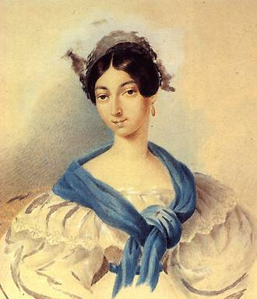
Родилась: 31.12.1797 (20.12.1797 JC)
Мать: Пушкина (Ганнибал) Надежда Осиповна
Отец: Пушкин Сергей Львович

События и даты
14.05.1868 (02.05.1868 JC): Умерла

Предки

Чичерин Василий
Родился: 1700

Супруги и дети
Супруга: Приклонская Лукерья; дети: Ольга

События и даты
1737: Родилась дочь Ольга
1743: Умер

Чичерина Ольга Васильевна
Родилась: 1737
Мать: Приклонская Лукерья
Отец: Чичерин Василий

Супруги и дети
Супруг: Пушкин Лев Александрович; дети: Сергей

События и даты
1770: Родился сын Сергей
1802: Умерла

Предки

Шеберг Христина
Родилась: 1717

Супруги и дети
Супруг: Ганнибал Абрам; дети: Осип

События и даты
1736: Свадьба, Супруг: Ганнибал Абрам
1744: Родился сын Осип
1781: Умерла

Статистика

Общая статистика
Всего персон: 23
Женского пола: 11
Мужского пола: 12

Статистика имен

Частота женских имен
Евдокия | 1 (9.1%) | Лукерья | 1 (9.1%)
Мария | 2 (18.2%) | Надежда | 1 (9.1%)
Наталья | 2 (18.2%) | Ольга | 2 (18.2%)
Сарра | 1 (9.1%) | Христина | 1 (9.1%)

Частота мужских имен
Абрам | 1 (8.3%) | Александр | 3 (25.0%)
Алексей | 1 (8.3%) | Василий | 1 (8.3%)
Григорий | 1 (8.3%) | Лев | 2 (16.7%)
Николай | 1 (8.3%) | Осип | 1 (8.3%)
Сергей | 1 (8.3%)

